Znak: ZP- 271.1.15.2019.EP Końskie, 11.02.2019

**Otrzymują uczestnicy**

**postępowania przetargowego**

dotyczy postępowania o udzielenie zamówienia publicznego: Wykonanie nawierzchni poliuretanowej dwuwarstwowej wraz z wyposażeniem boiska wielofunkcyjnego w Nieświniu w ramach zadnia pn.: „Budowa boiska sportowego w Nieświniu”.

Informuję, ze od jednego z wykonawców wpłynęło zapytanie:

Pytanie 1: Informujemy, iż dla nawierzchni sportowych zewnętrznych nie obowiązuje   
w aktualnym stanie prawnym rekomendacja techniczna. Aprobaty techniczne   
oraz Rekomendacje techniczne nie są już wydawane. Obecnie wydawane są krajowe oceny techniczne (KOT) przez co należy rozumieć udokumentowaną, pozytywną ocenę właściwości użytkowych zasadniczych charakterystyk wyrobu budowlanego, które zgodnie   
z zamierzonym zastosowaniem mają wpływ na spełnienie podstawowych wymagań,   
o których mowa w art. 5 ust. 1 pkt 1 ustawy z dnia 7 lipca 1994 r. a Prawo budowlane (Dz.U. z 2013 r., poz. 1409, z późn.(zm.), przez obiekty budowlane, w których wyrób będzie stosowany. Natomiast z zapisów ROZPORZĄDZENIA MINISTRA INFRASTRUKTURY   
i BUDOWNICTWA z dnia 17 listopada 2016 r. w sprawie sposobu deklarowania właściwości użytkowych wyrobów budowlanych oraz sposobu znakowania ich znakiem budowlanym wynika, iż dla nawierzchni syntetycznych wykonywanych 'in situ' czyli na placu budowy wystarczy aby produkt posiadał aktualne badania na zgodność z normą EN 14877:2014.Prosimy zatem o odstąpienie od wymogu posiadania w/w dokumentu   
na nawierzchnię poliuretanową.

**Odpowiedź:** Zamawiający odstępuję od w/.w dokumentu. Obowiązujące dokumenty to: atest PZH, zgodność z normą, karty techniczne

Pytanie 2: Bramki do piłki nożnej mają być stalowe profesjonalne czy aluminiowe przenośne?

**Odpowiedź:** Bramki do piłki ręcznej mają być aluminiowe przenośne zgodnie z projektem  
 ( str. 22)

Pytanie 3: Słupki do tenisa stalowe czy aluminiowe?

**Odpowiedź:** Słupki do tenisa aluminiowe

Pytanie 4: Tablica do koszykówki o wymiarze 180x105 cm czy 120 x 90 cm?

**Odpowiedź:** 180x105 cm

Pytanie 5: Prosimy o potwierdzenie ,ze powierzchni a nawierzchni poliuretanowej   
do wykonania to 1056 m2?

**Odpowiedź:** Tak

Czy zamawiający dopuści ławki wg np. poniższego zdjęcia?

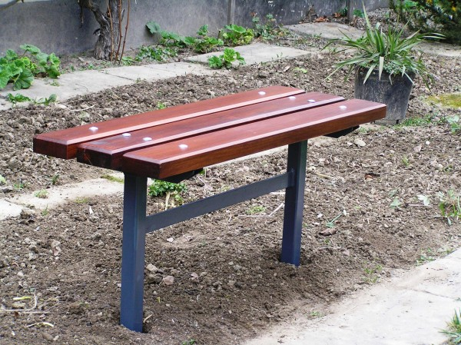

**Odpowiedź:** Tak